**Hadiah Cloud 8**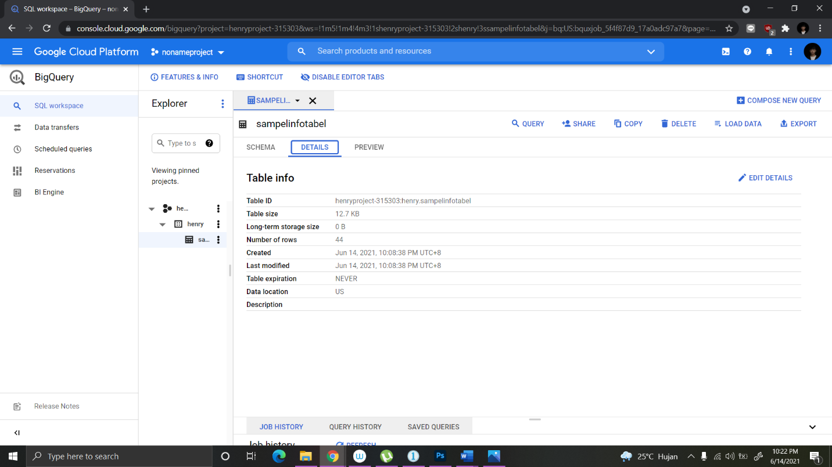

1. Berdasarkan gambar diatas, terdapat banyak row data sebanyak 44 row

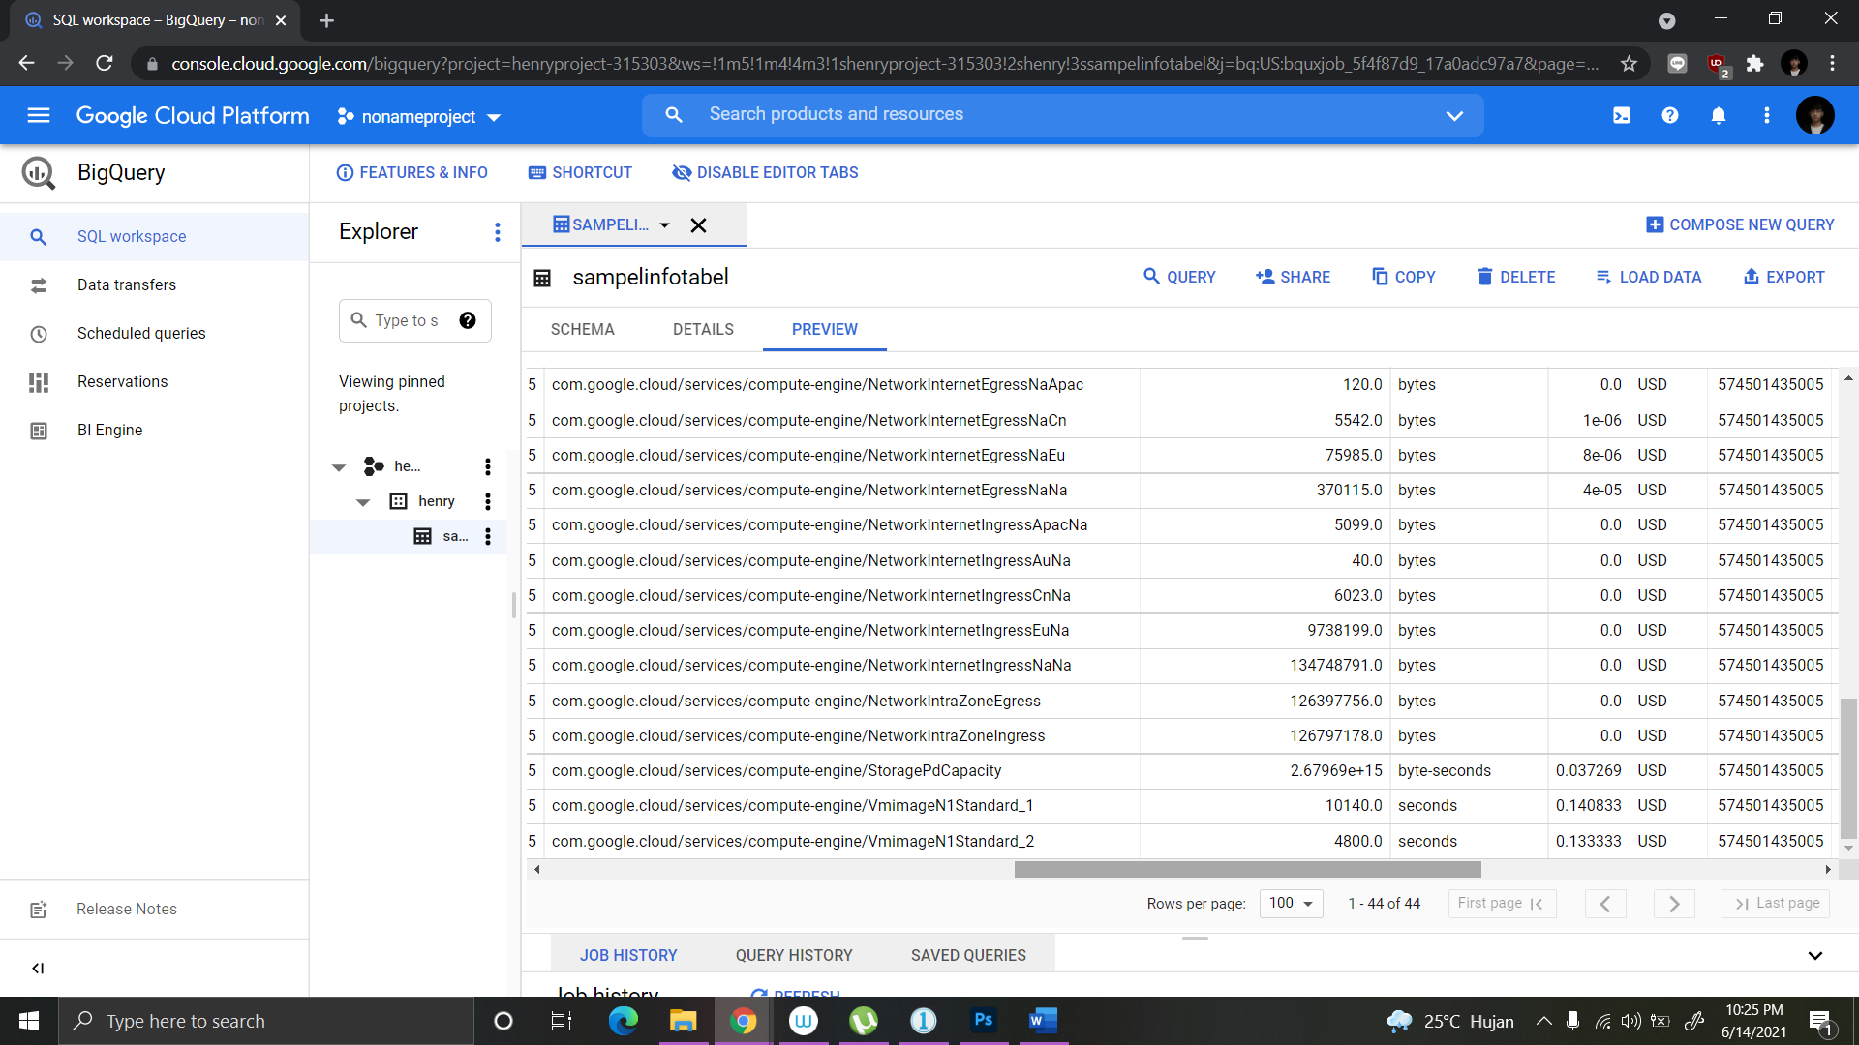

2. Berdasarkan gambar diatas, jawabannya adalah b.9.738.199.000bytes

3. Hasil dari Query

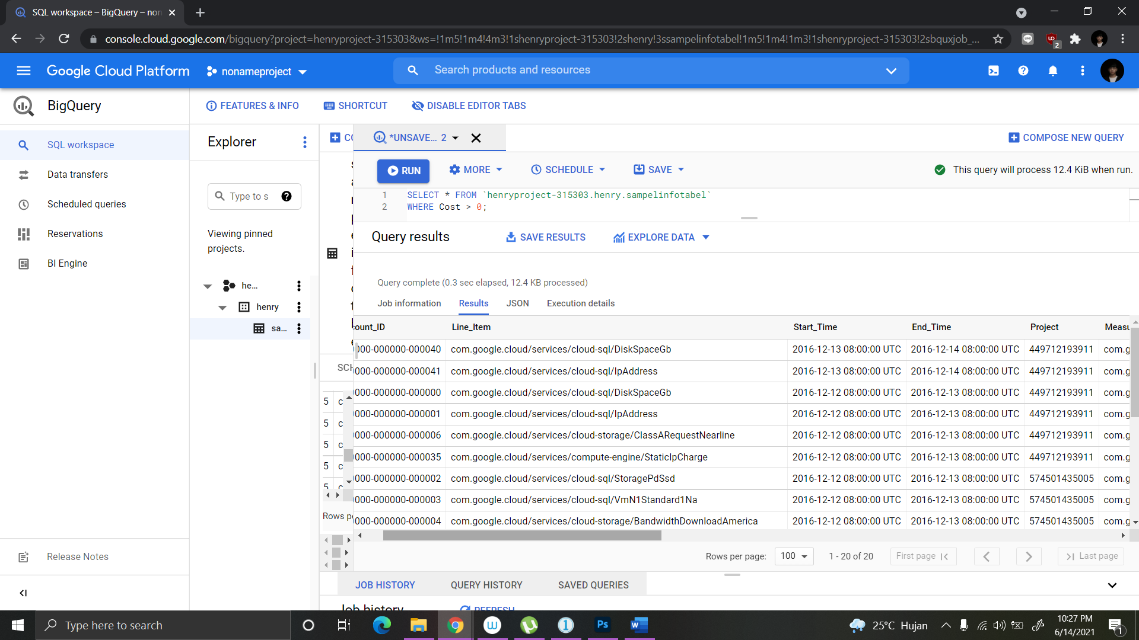

4. Terdapat 20 row

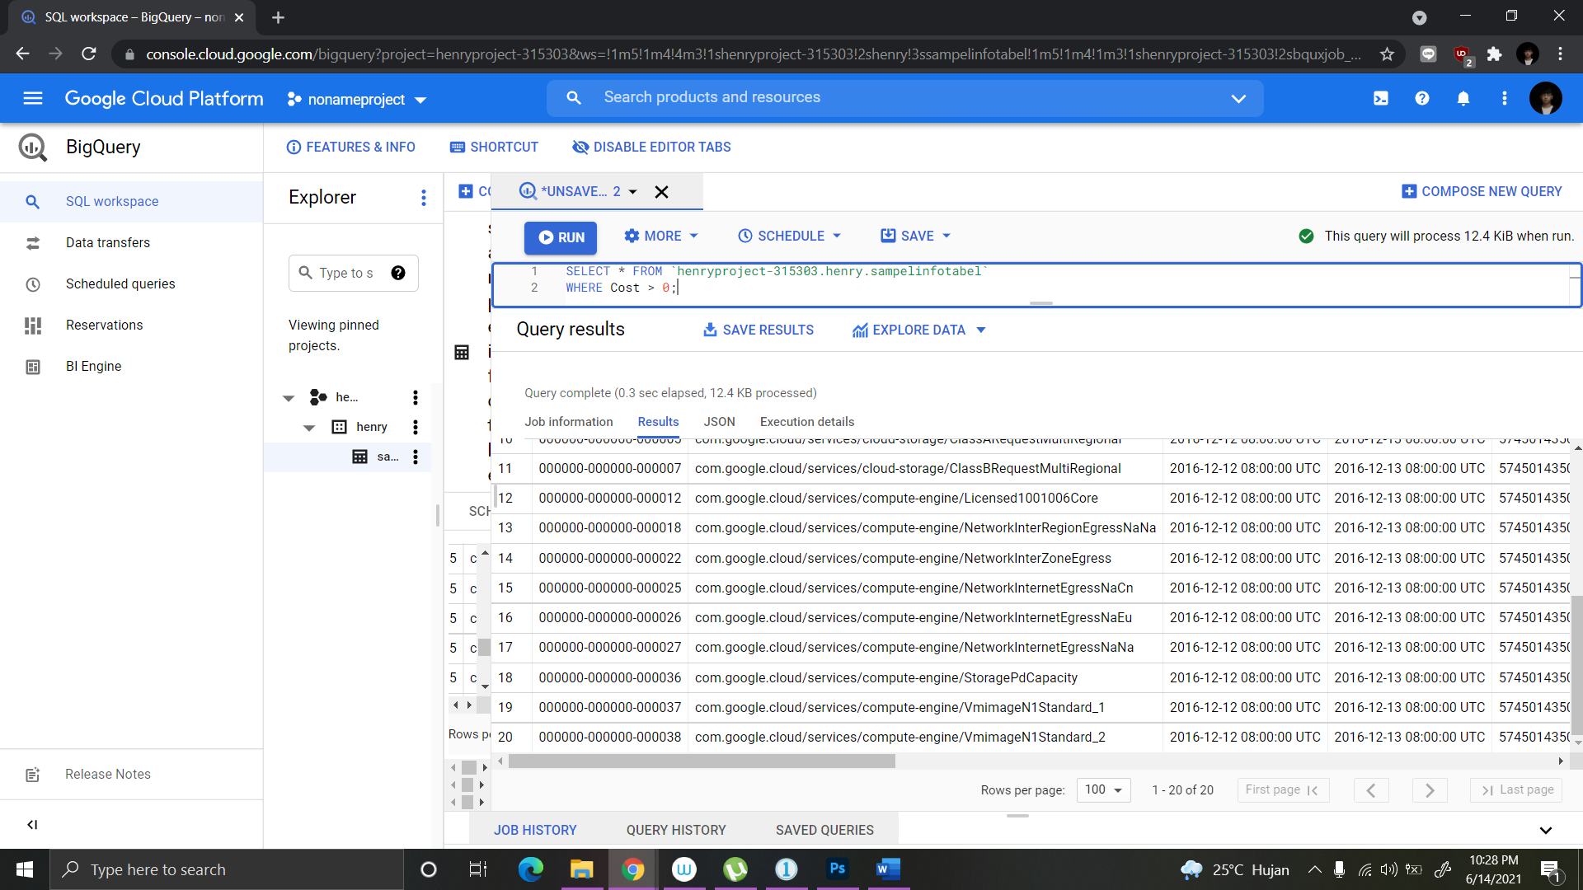

5.2gambar dilampirkan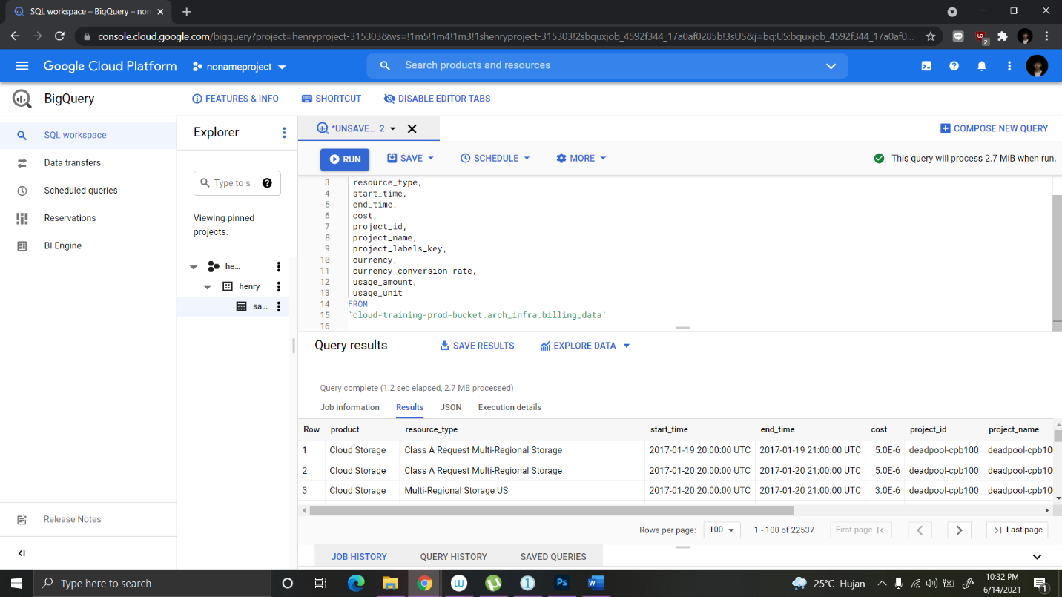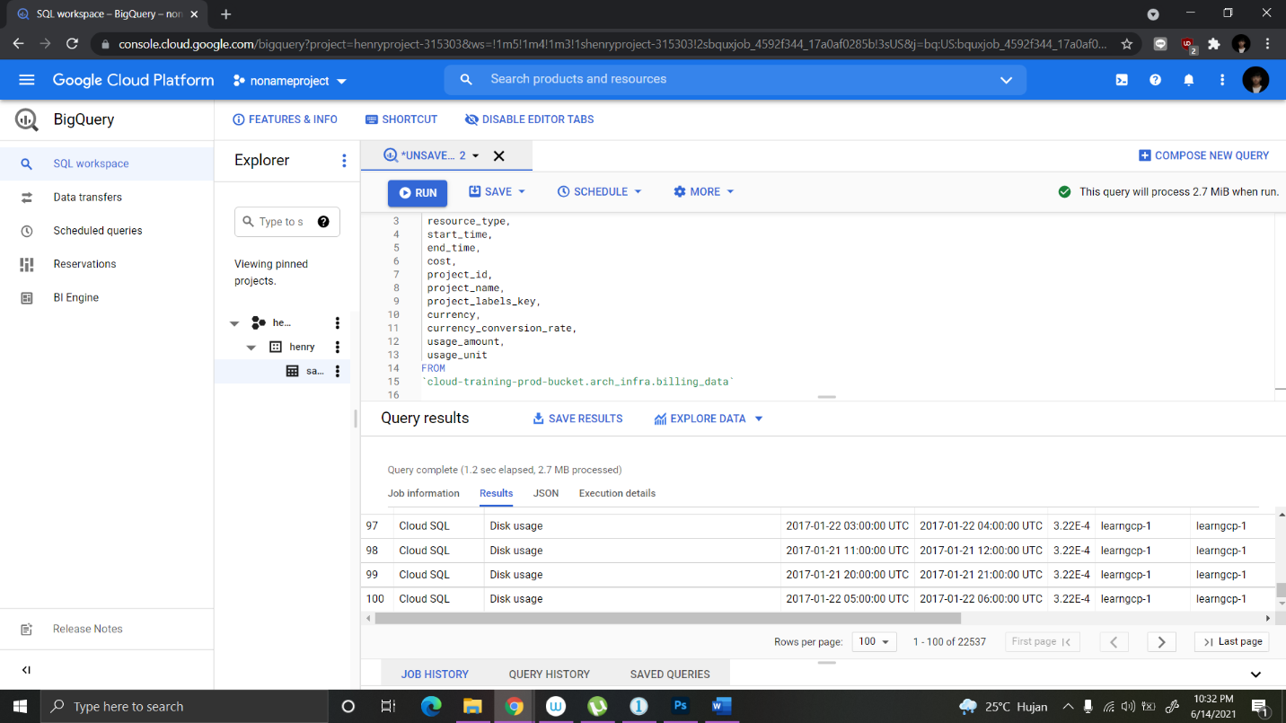

6. Terdapat 5 row data